

**紡ぐtsumugu**

練馬区立石神井西中学校

学校だより　第１０号

令和２年１２月１日

校長　　荒井　友香

**コミュニケーションも練習から**

本校の生徒に対する誉め言葉の第一位は、「あいさつができる」です。こちらから声をかけなくても「おはようございます」と自ら声を出しますし、立ち止まって会釈をする人もいます。

現代では、知らない人に声をかけられたら不審者かもと警戒する必要があり、見知らぬ人と道端で「こんにちは」と声をかけ合う機会はほとんどありません。校内でのあいさつの応酬は、そうした時代の中でも人との関わりに対して経験値を増やそうとする努力の一端であり、やはりあいさつはコミュニケーションの入り口だと感じる機会が多くあります。

平田オリザさんという方が、著書（「わかりあえないことから　コミュニケーションとは何か」講談社現代新書）の中で、コミュニケーション能力について、企業の求める能力として重視されている半面、企業が求めるコミュニケーション能力は、ダブルバインド（二重拘束）の状態にあると述べています。「自主的に仕事しなさい」「自分で考えることが大切」と言いながら、「報告・連絡・相談」がないと叱責されます。そうした企業が欲しいのは、上司の意図を察して機敏に動ける能力であったり、空気を読んで和を乱さない能力であったりという、従来型のコミュニケーション能力であって、矛盾があるというのです。

これは、学校でも同じかもしれません。「皆さんに任せます」と言ったのに、先生が我慢できずに、「こうしたほうが良いね」と口を出してしまうことがあります。授業中も、「皆はどう思いましたか？」と問いかけておいて、先生の考えを読んで答えた生徒を「その通り」と誉めてしまうこともあります。こうしたことを繰り返していくと、コミュニケーションをとることが相互に認め合うことではなく、一方の考えに従うことへと変質してしまいます。

　また、中学生の皆さんは、初対面の人と会話をする機会はあまりありません。家族・友人…会話する多くの相手は、生徒本人と体験を共有しています。ですから、「理科室」といっただけで、「ああ、次の時間は理科室だったね」と変換して、理解してくれます。相手に自分の状況や考えを説明する必要性がないのです。衝突せず、分かり合う、察し合う姿は一見美しく見えます。しかし、コミュニケーション能力としては、どんどん退化していきます。

コミュニケーション能力の一部は、スキルでありマナーです。「きちんと自己紹介ができる」「必要に応じて、大きな声が出せる」「相手に意図が伝わるように話す」こと等は、現代社会の中で生きていくための能力として身に付けるべきことです。あいさつは、相手に声を届ける練習になるし、人間関係の潤滑油にもなります。

「攻殻機動隊」というアニメーションの中で、２人の人間が、経験や考えを共有するために、お互いの首の後ろにある差込口にコードを指して、データを交換し合うという場面がありました。交換は一瞬で終わり、そこに会話はありません。コミュニケーションが情報の共有のためだけなら良いのでしょうが、　発展性や新たな発見を求めるのであれば、やはり言葉にする必要があると思うのです。

　学校での学びと、社会で有用な知恵や挑戦が結び付けられていないという指摘があります。従来であれば、「金属を９０度曲げなさい」と言われたら、正確に素早く行うことが求められてきました。けれども、付加価値の求められる現代社会では、９０度曲げる基礎学力の次は、「６０度曲げてみよう」と考える発想力、「次に、１２０度曲げてみました。なぜなら…」と説明できる表現力やコミュニケーション能力が重視されます。

　スキル、マナーとしてのコミュニケーション能力と、付加価値としてのコミュニケーション能力。

　学校は、校長室も含めて練習の場です。３年生の面接練習も、初めの一歩は「あいさつ」から。学校は、練習して、失敗して、やり直しできる場所です。

**♬ 保健室から ♬**

　空気が乾燥し、感染症が流行するシーズンになりました。本校でも各教室に加湿器を設置しました。

加湿器の管理は保健委員の仕事ですが、保健委員の仕事としてもう１つ換気チェックも始めました。後方の窓を開けて20ｃｍのところにビニールテープを貼り、テープの位置まで窓を開け、対角のドアを開けて換気をしています。スーパーコンピューター富岳によるとその状態だと５００秒で空気が入れ替わるそうです。

学校でも感染症予防に努めてまいりますので、引き続き感染症対策にご協力ください。

手洗い

石けんで手洗いをしましょう。

手洗い後はきれいなハンカチで

手を拭きましょう。

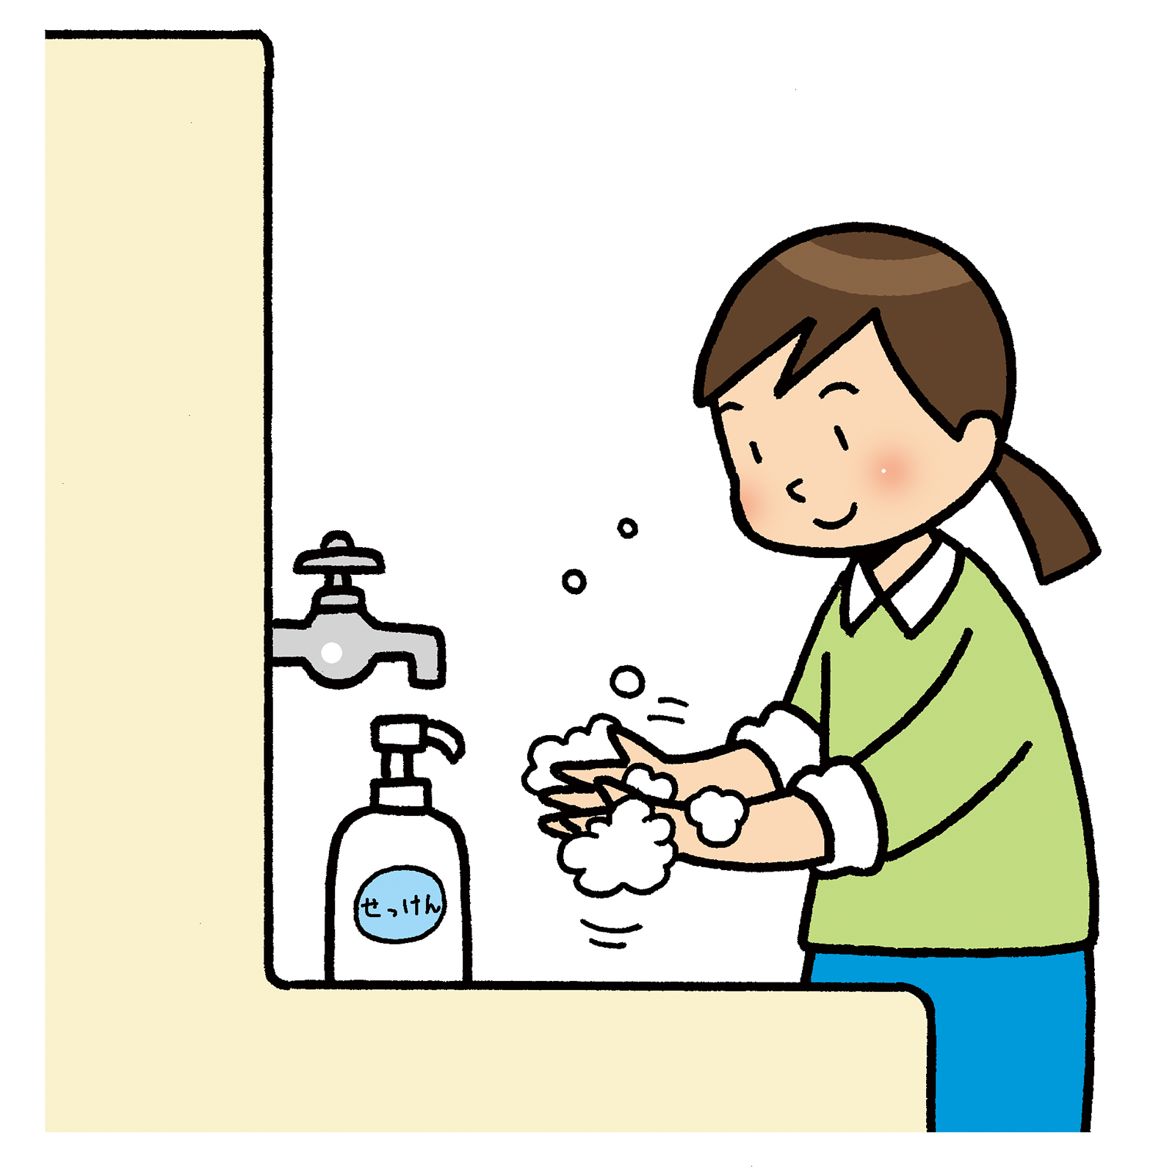

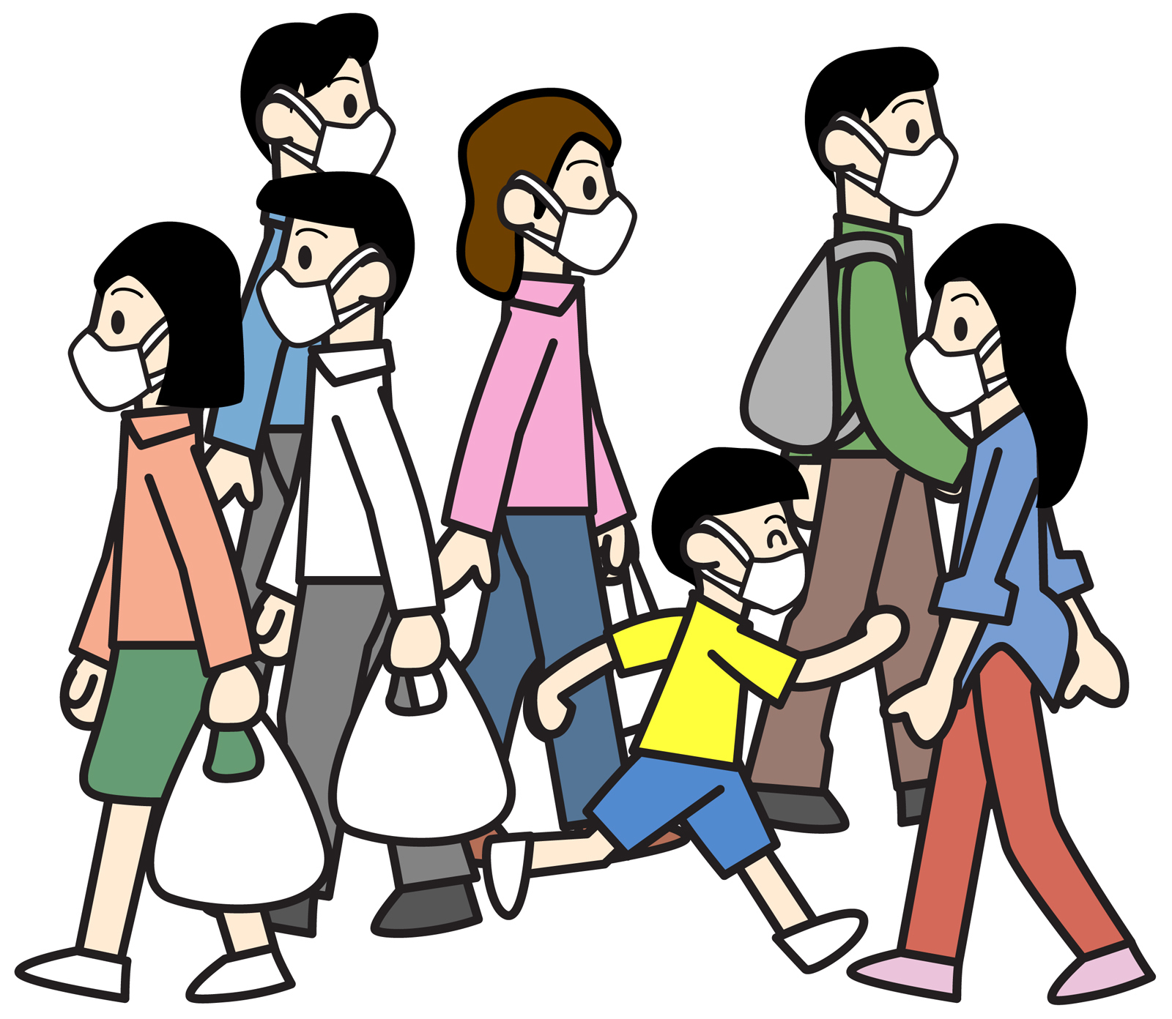

三密に注意

人込みを避けましょう。

体調が悪いときは無理をしない

朝から体調がすぐれないときは、

無理せず休養してください。

毎朝の検温、体調管理カードの

記入も忘れずに。

換気と加湿

１時間ごとに換気をしましょう。

冬場は空気が乾燥します。

飛沫が飛び散るのを避けるために

加湿もしましょう。

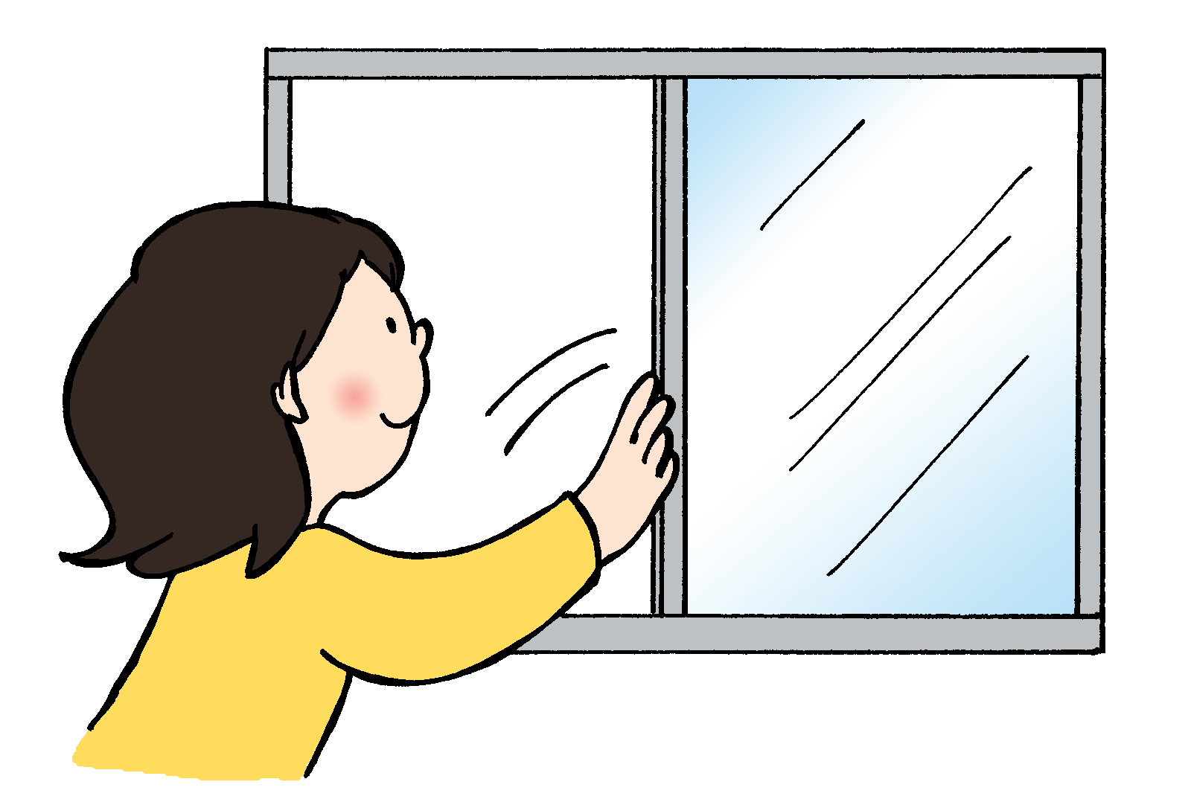

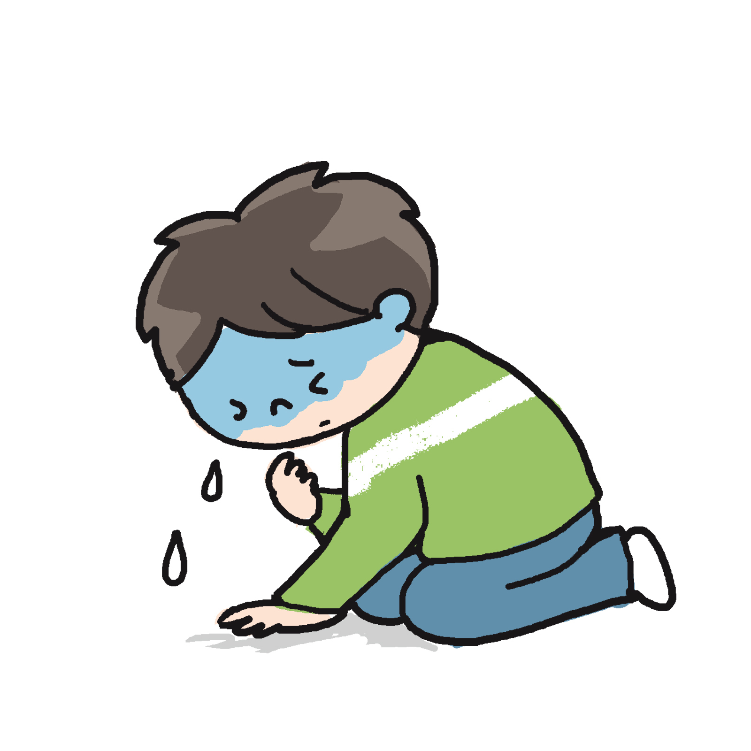

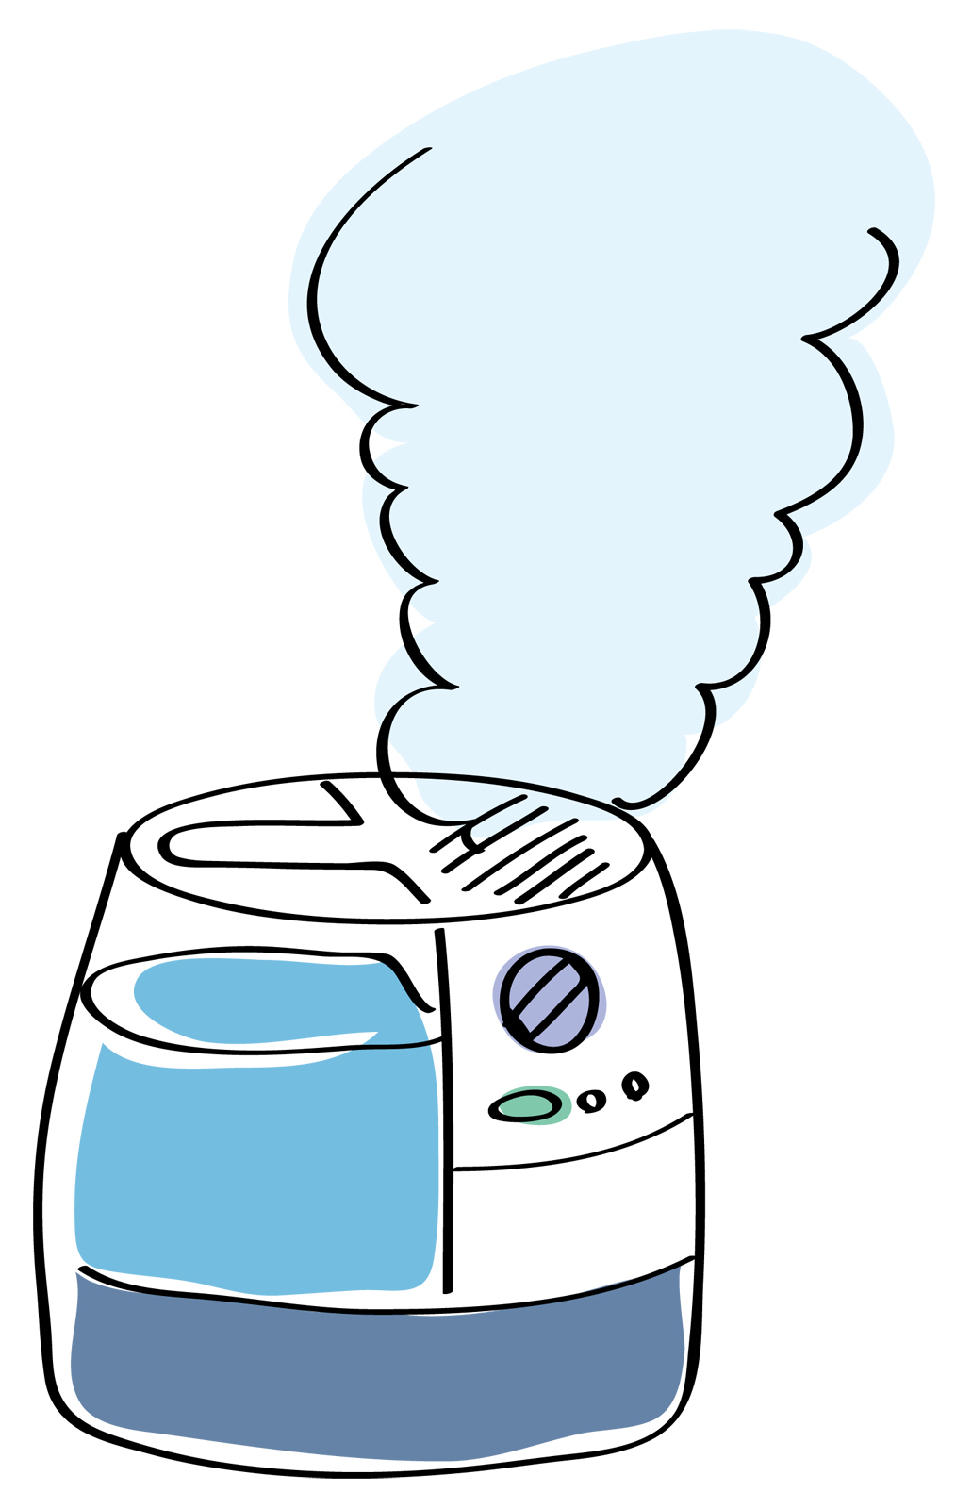

|  |
| --- |
| **環境整備**　　　　　　　　　　　　　　　　　　　　　　　　　　　　副校長　林　直  今回は本校で勤務している用務主事さんの話をしたいと思います。石西中の校舎内外を巡回すると、とてもきれいな状態がいつも保たれていると感じています。もちろん、整美委員会の活動や生徒たちの放課後の清掃活動が、日頃からしっかりと行われているからだと思います。石西中は敷地も広く、校舎も大きいので、清掃や整備をするにも大変な作業となります。用務主事さんは、年間を通して、この時期にはこの場所を重点的に行うなど計画を細かく立てて仕事をしています。  用務主事さんの一日（例）  （午前中）  ●玄関、職員室等清掃  　取っ手清掃、消毒  ●西門、外周り清掃  ●西通路植込剪定  　グランド整地、落ち葉清掃  ●東緑地清掃  （午後）  ●特別教室ｴｱｺﾝﾌｨﾙﾀ清掃  　西植込除草  ●池周り清掃  ●廊下階段清掃  ●校内巡回清掃  毎週定期的に、私と担当の三輪先生、用務主事さんが打ち合わせをおこない、校舎内外の整備全般について話し合いをしています。蛍光灯の交換から机やいすなどちょっとした修理など、やることは広範囲に及びます。簡単なことであればすぐその場で対応し、修繕に費用がかかるときは事務室と相談をして改善していきます。  石西中は校舎も古く、修繕すべき箇所も多々あります。日頃から環境整備に意識を傾け、校舎内外で気になるところがあればすぐに先生に一声かけてもらえればと思います。よろしくお願いします。 |

**校内創作ダンス発表会について**

12月12日、校内創作ダンス発表会を開催します。今年度のテーマは『ダンスで元気を　～リズムに乗って自由に弾んで～』です。例年、多くの保護者の皆様にご参観いただき、生徒の素晴らしい発表をご覧いただいております。しかしながら、新型コロナウイルス感染症の感染拡大防止のため、本行事につきましても、保護者の皆様のご参観をお控えいただくこととしました。

生徒のダンス動画につきましては、２月に開催を予定しております展示会の中で、動画をご覧いただけるよう予定しております。

体育実技発表会に続き、大変心苦しく思っております。ご理解とご協力の程、よろしくお願いします。

**第３学年より**　　　　　　　　　　　　　　　 　　 ３学年主任 志村 美智子

　３年生は、これから本格的な受験シーズンを迎えます。一方、世間では新型コロナウィルスに感染する人たちが増えてきています。受験生を抱える保護者の皆様には不安要素が増え、心配している方も多いと思います。実は、3年の教員も同じです。しかし、心配ばかりしていても仕方がないので、できることから予定よりも早めに行動することを心がけております。

　そこで、保護者の皆様にお願いがございます。今年度の入試には変更点が多いと進路説明会でも申し上げましたが、大きな変更点はやはり生徒たちが高校を見学できないということです。出願や合格発表なども郵送やウェブサイトからということで、実際に高校の中に入れるのは入試のときが初めてという生徒も少なくないかと思います。そこで、入試当日に行き方がわからないなど慌てないよう、一度は高校の門の前まで行ってほしいのです。高校の門まで行くだけでも生徒にとっては「この高校に通うようになるのかも」と現実味が増して、学習の励みになります。また、都立の出願も全員まとめて学校からの郵送になりますので、書類などの提出が遅れるときちんとした確認ができないまま、慌てて郵送することになります。その結果、書類などに不備があり、送り直しているうちに提出期限が過ぎ、最悪受験できないなんてことにもつながりかねません。（例年、生徒が印鑑と共に出願書類を持っていくので、不備があってもその場で直すことができました。）ぜひ、書類等の提出は、お子様と日にちを確認の上、ゆとりをもって提出していただけると幸いです。

　コロナ禍の大変な年での受験となりましたが、生徒・保護者・教員が一つとなり、協力して進路という大きな波を共に乗り越えていきましょう。

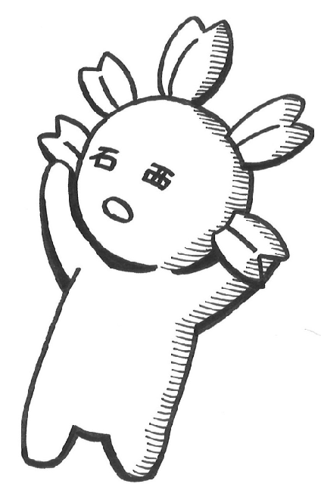

**生徒の活躍の記録**

野球部

　第４１回石泉地区野球大会　第三位　(10/31)

水泳

　第５１回東京スイミングセンター　ジュニア優秀選手招待公認記録会 (11/21)

　　・200M背泳ぎ　第４位　　　３年　釣谷　颯大

**※ お知らせ ※　　１２月の学校公開はありません。**

**最近の学校の様子**

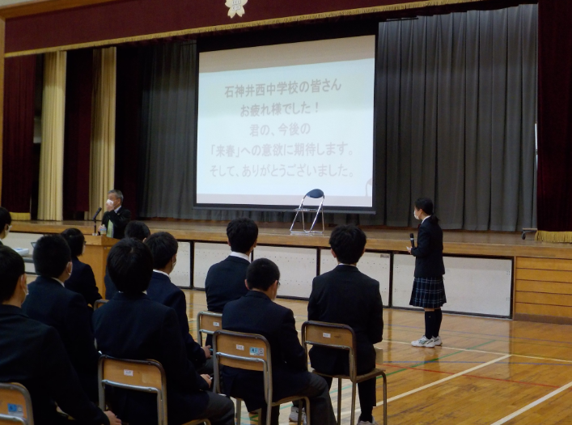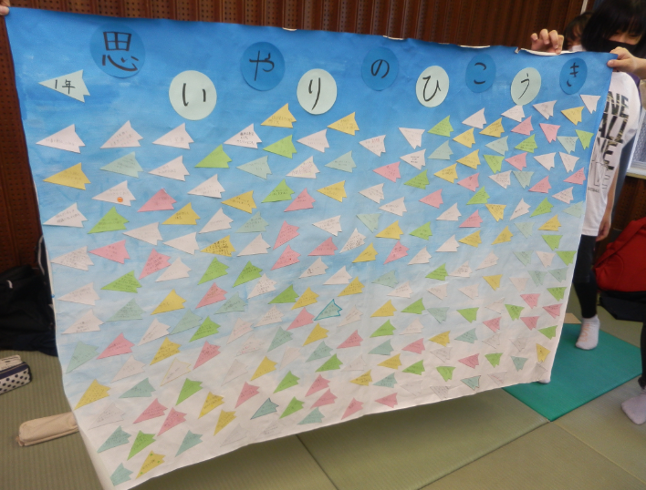

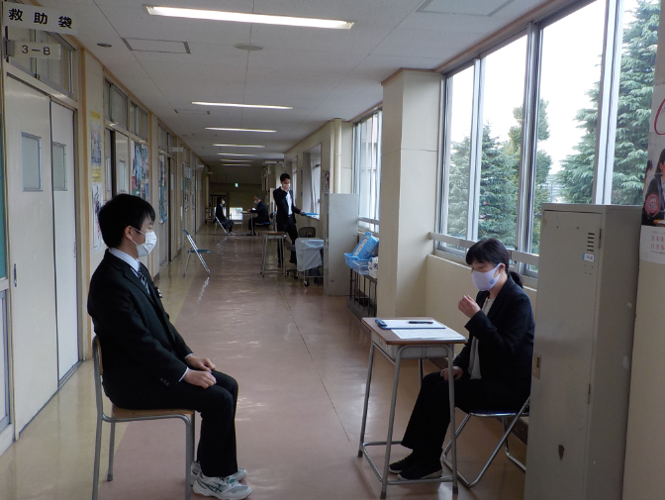

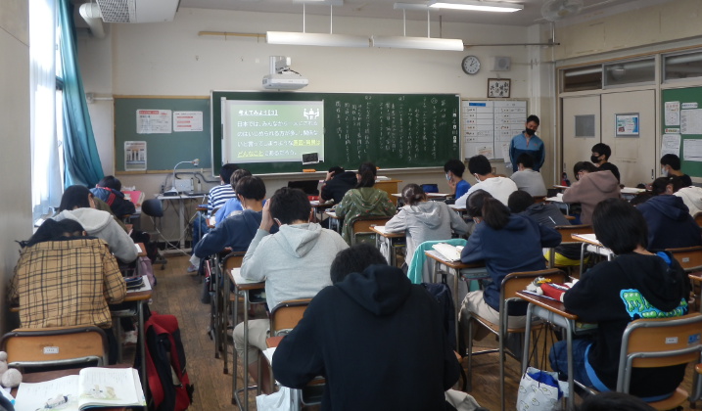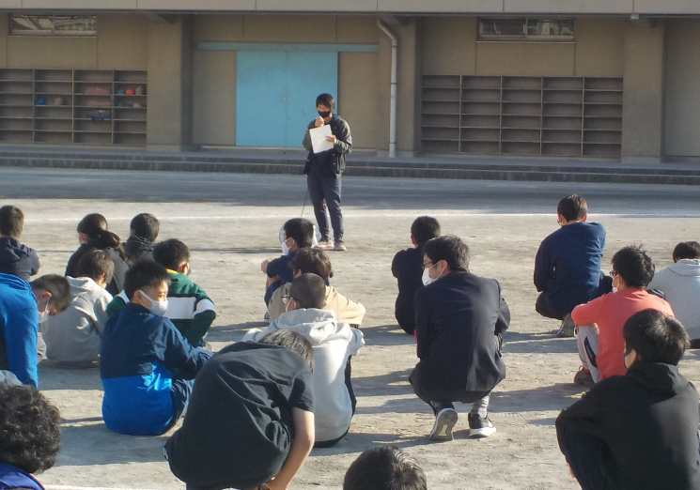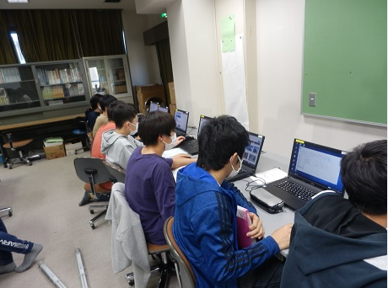

学校ホームページも毎週更新中です。ぜひ、ご覧ください。

１年生　集会は三密を避けてます

２年生　「特別の教科　道徳」の時間

２年生　調べ学習中

３年生　面接事前練習②

３年生　面接事前練習①

「思いやりの飛行機」小学校と交流します